Resource: Animals in the Bible
Animals in the Bible © United Bible Societies, 2025. Adapted from: All Creatures Great and Small: Living Things in the Bible, by Edward R. Hope © 2005 United Bible Societies. This work is licensed under Creative Commons Attribution-ShareAlike 4.0 International (https://creativecommons.org/licenses/by-sa/4.0/).

Animals in the Bible

标题：猫（cat）

2.9 标题：猫（cat）

经文出处Greek 希：αἴλουρος (音译：ailouros)LJE 1:22

讨论
家猫 (Pixabay)大约在主前1600年或1700年，埃及或埃塞俄比亚人最早开始驯养猫，中国大概也在同一时期驯养家猫。在非洲，非洲野猫（学名Felis lybica ）很可能是在寻找田鼠和家鼠的过程中，一开始先住在粮仓里面，然后被人类喂食的肉汁剩饭所引诱，最终进到人的家里。这些最早的家猫不是仅仅作为宠物喂养，更是为了控制啮齿动物。人们把猫视为埃及女神巴什特（Basht）的象征，这个神明常被描绘成猫首人身的形象。猫甚至还被制成木乃伊，与重要人物一起埋葬。埃及人相信，巴什特女神居住在尼罗河以东地区并统治那地，而那里正是以色列人从约瑟时期到出埃及所居住的地方。猫与巴什特的关联可能解释了为什么圣经的原始正典书卷（旧约）没有提到猫，并且次经唯一一次提到猫是与巴比伦的神庙有关。

在猫被驯养后的几个世纪里，以色列的邻近国家也饲养了利比亚家猫，并且远至印度也很快有家猫出现。无论在哪里，家猫都会与当地的野猫杂交，导致现在有许多品种。《次经•耶利米书信》（《思》《耶肋米亚书信》）提到的猫可能是非洲野猫（甚至在远至巴比伦以东的地方野生），或是另一种当地的野猫，如欧洲野猫（学名Felis sylvestris ）。在古代，野猫被认为是有益的动物，因为它们控制了老鼠的数量，从而在一定程度上保护了农作物和粮仓。因此，野猫在城镇和乡村都很常见。然而，上述经文提到的猫也可能是家猫，大概是被驯养的非洲野猫（学名Felis libyca domestica ）。

描述
野猫 (Pixabay)不论是驯养的还是野生的非洲野猫，都是体型相当大的黄灰色虎斑猫，长着一条条深色的条纹，以背脊处的深色条纹为中线，沿着两侧垂直向下伸展。和所有的猫一样，这种猫的前脚长着五个脚趾，后脚长着四个脚趾，并且爪子可以缩回到脚趾里面，尾巴约有半个身子那么长，上面有环形的条纹。
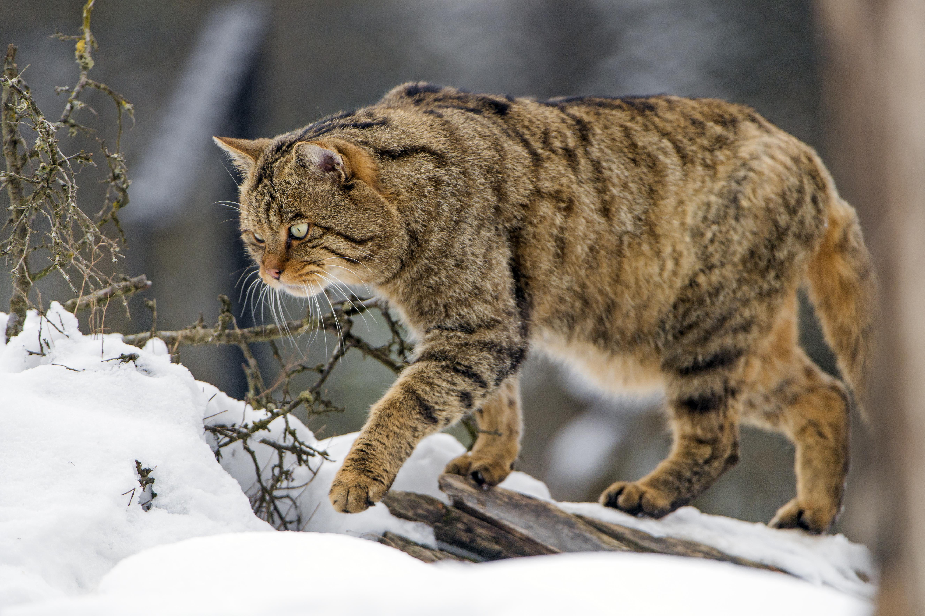

特殊意义或象征意义
如上文所述，猫与埃及女神巴什特有关联，这可能导致猫被以色列人认为是在礼仪上不洁净的动物。

翻译
至于《次经•耶利米书信》（《思》《耶肋米亚书信》）中提到的猫究竟是野猫还是家猫，解经家的看法不一。因此，翻译者最好采用表示普通家猫的当地词语。即使在没有猫的地方，现在人们对猫也相当熟悉，翻译者应该不难找到恰当的译词。如果目标语言区分了纯色的猫和有斑点的猫，那么应该选择表示斑点猫的词语。

